REQUERIMENTO nº 698/2022
Súmula: - Requer ao Executivo – Excelentíssimo Prefeito Igor Soares, junto a Secretaria Municipal de Esporte e Lazer, Sr. Claudio Dutra, para que informe a esta Casa de Leis, se existe a possibilidade de implantação de Playgrounds Infantis na Área Institucional 3, denominado Equipamento Público Urbano e a Área Sistema de Lazer 5, ambas localizadas na Rua Eloizo Ferreira Lopes próximo ao nº 355 – Vale do Sol II – neste município.

REQUEIRO à Mesa, após ouvido o Douto Plenário na forma regimental vigente, seja o presente encaminhado para o Executivo para que preste informações a esta Casa de Leis, se existe a possibilidade de implantação de Playgrounds Infantis na Área Institucional 3, denominado Equipamento Público Urbano e a Área Sistema de Lazer 5, ambas localizadas na Rua Eloizo Ferreira Lopes próximo ao nº 355 – Vale do Sol II – neste município.
Justificativa

Senhor Presidente: -
Senhores Vereadores: -
Senhoras Vereadoras: -

Continuo na busca por benfeitorias para a nossa cidade e para o bairro Vale do Sol II, preservando o desenvolvimento do lugar e conversando com os moradores analisei e verifiquei algumas ações que podemos solicitar junto ao Poder Executivo que darão mais qualidade de vida aos moradores e as crianças do bairro
Existe uma Área Institucional 3, denominado Equipamento Público Urbano em uma área de 469,02m² e a outra área Sistema de Lazer 5 com um total de 68,01m², no qual solicito a revitalização com a implantação de Playgrounds infantis.
Com a instalação do playground neste local, as crianças poderão desenvolver atividades em grupos com a família podendo assim interagir com outras crianças de diferentes idades aprendendo uma com as outras, brincadeira ao ar livre torna a criança independente e com isso desenvolvendo melhor sua imaginação e criatividade, além de estarem desenvolvendo e praticando atividades físicas.
Observação: As implantações dos playgrounds deverá seguir a Lei Federal nº 10.098/2000, no mínimo 5% (cinco por cento) de cada brinquedo e equipamento de lazer existentes em parques e espaços de uso público devem ser adaptados e identificados, tanto quanto possível, para possibilitar sua utilização por pessoas com deficiência, inclusive visual, ou com mobilidade reduzida. Cabe-me informar que este pedido já foi objeto do Requerimento nº 1167/2021, deste vereador.

Sala das Sessões Bemvindo Moreira Nery, 25 de janeiro de 2022.
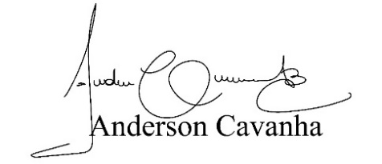
(Bruxão Cavanha – PL)
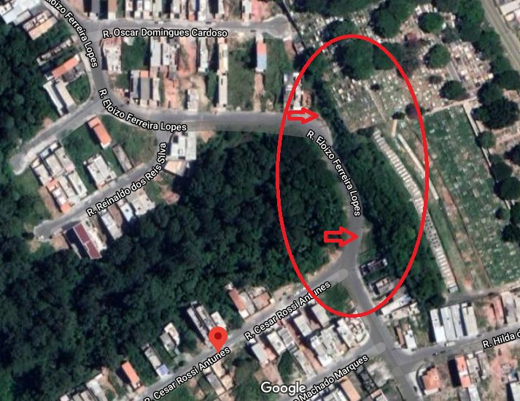
Vereador

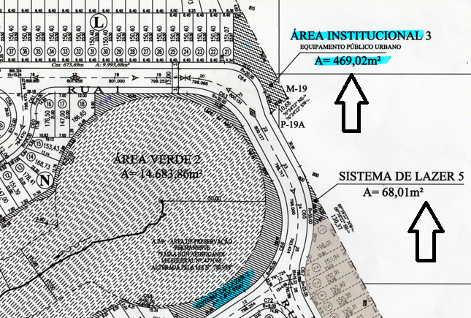
Mapa do Vale do Sol II
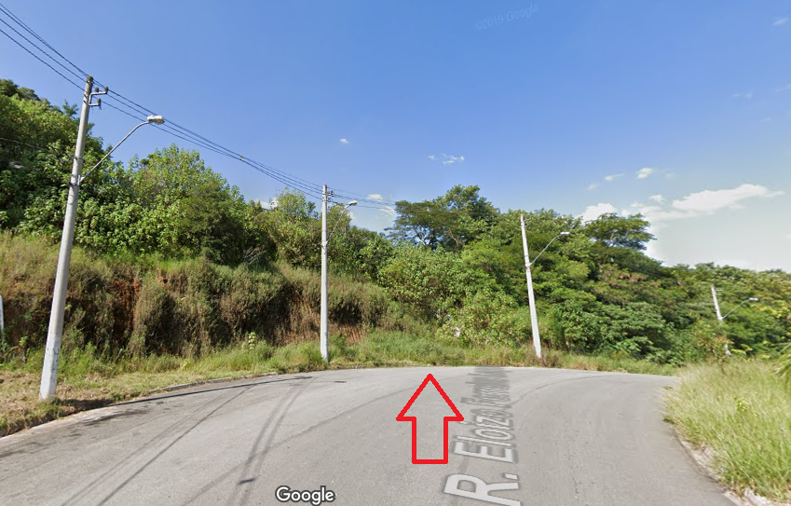Área Institucional 3
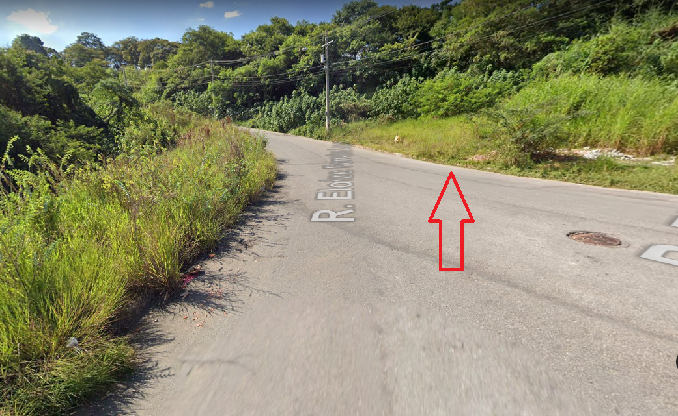
Sistema de lazer 5

